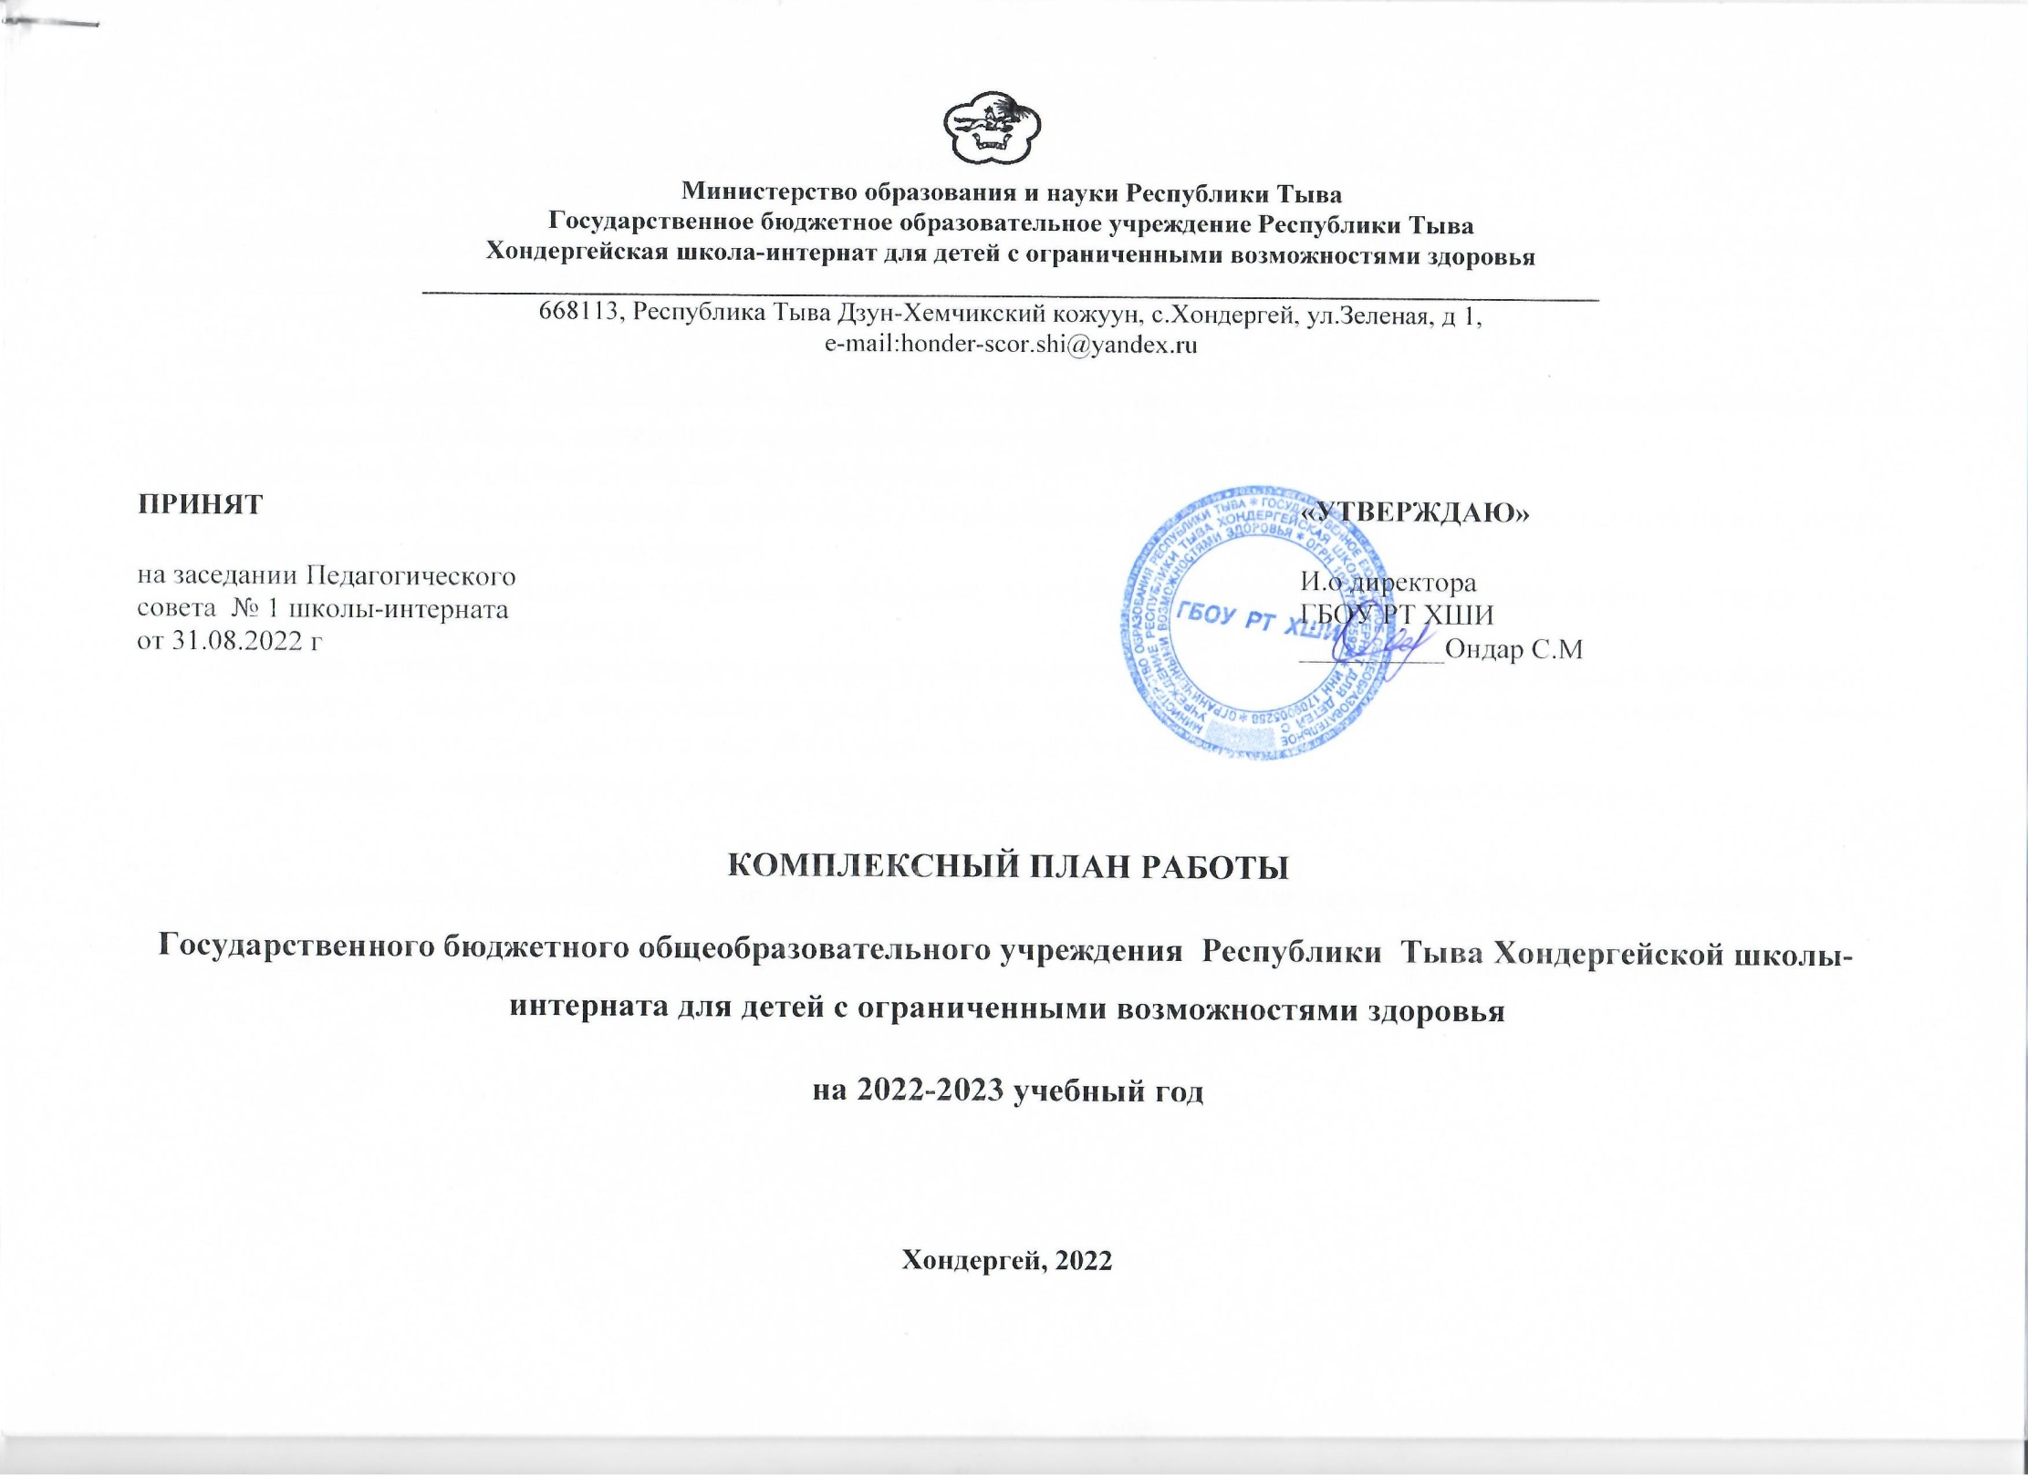
  - Цели и задачи, реализуемые школой-интернатом в 2022-2023 учебном году

Цель: Реализация процесса социализации детей с ограниченными возможностями здоровья в общество с помощью комплекса коррекционно-педагогических, психологических и медицинских мероприятий.

Задачи:
- совершенствование управленческой деятельности по организации методической, учебно-воспитательной и коррекционной работы, повышение действенности внутришкольного контроля;
- повышение профессионального мастерства педагогов;
- формирование у воспитанников сознательного отношения к проявлениям личной и общественной безопасности, привычки к здоровому образу жизни;
- обеспечение воспитанников трудовыми знаниями, умениями и навыками, воспитание любви к труду через различные виды деятельности;
- создание условий для эффективного сотрудничества с родителями и успешного обучения каждого воспитанника;
- включение учащихся в общественную жизнь сумона через участие в спортивных соревнованиях, посещение учреждений культуры, участие в республиканских смотрах и конкурсах;
- всестороннее информационное обеспечение учебно-воспитательного и коррекционного процессов.

2. Выполнение Федерального закона Российской Федерации «Об образовании» № 273-ФЗ от 29.12.2012 г
(Реализация адаптированных основных образовательных программ для детей с нарушениями интеллекта)

2.1. Организационно-педагогические мероприятия по подготовке школы-интерната
к новому 2022-2023 учебному году

№  п/п | Проводимые мероприятия | Сроки  исполнения | Ответственные  исполнители | Форма отчета
1 | 2 | 3 | 4 | 5
1 | Прием в школу-интернат воспитанников согласно направлению Министерства образования и науки Республики Тыва и по заключению ПМПК РЦДиК | август-сентябрь | Администрация школы-интерната | документы, согласно порядку приема детей в школу-интернат
2 | Разработка документов по реализации адаптированных основных образовательных программ обучения на 2022-2023 учебный год:  - план работы школы-интерната,  - учебный план,  - формирование учебных нагрузок  - адаптированные рабочие программы учебных предметов,  - план воспитательной работы,  - планы работы специалистов (психолога, логопеда, дефектолога, фельдшера)  - расписания уроков, коррекционных, факультативных занятий, | август-сентябрь | Администрация школы-интерната | план работы школы  учебный план  рабочие программы  план ВР  планы работы  расписания занятий
3 | Рассмотрение разработанных планов и программ на заседании Педагогического совета № 1 | август-сентябрь | Педсовет, | протоколы
4 | Утверждение планов работы школы-интерната на новый учебный год. | август-сентябрь | Директор школы-интерната | планы, приказ
5 | Формирование воспитанниками школы-интерната, согласно правилам приема в школу-интернат  1.Изучение личных документов детей, направляемых для обучения в школу-интернат в первый класс и другие классы (диагнозы, коллегиальные заключения ПМПК, рекомендации специалистов по коррекционной работе).  2. Комплектование классов в соответствии с требованиями по их наполняемости  3. Комплектование учебных групп для специфических коррекционных занятий:  - логопедические занятия,  - развитие психомоторики и сенсорных процессов,  - лечебная физическая культура (ЛФК), адаптивной физкультуры | август-сентябрь | Администрация школы-интерната  Классные руководители  Администрация  школы-интерната | личные документы воспитанников  приказы,  списки учащихся
6 | Определение (выбор) учебников и литературы для образовательного процесса, согласно перечню учебников, рекомендованных (допущенных) Министерством образования РФ к использованию в образовательном процессе в специальных (коррекционных) образовательных учреждениях VIII вида на 2022-2023 учебный год. | август | Библиотекарь | перечень  учебников
7 | Подготовка учебных кабинетов, классов и материальной базы к началу учебного года. | август | Администрация Заведующие учебными кабинетами | справка
8 | Участие в работе комиссии по определению готовности школы-интерната к началу нового учебного года. | август | Директор школы-интерната  Состав комиссии | акт приемки школы
9 | Анализ работы педагогического коллектива за 2021-2022 учебный год, формулирование задач на новый 2022-2023 учебный год. | июнь-август | Администрация | анализ работы

2.2. Учебно-воспитательный процесс (урочная деятельность)
№  п/п | Мероприятия | Сроки  исполнения | Ответственные  исполнители | Форма отчета
1 | Организация начала нового учебного года.  Проведение праздника "Дня знаний".  Первые открытые уроки, посвященные дню исторической памяти и чести Тувинских добровольцев ТНР | 1 сентября | Зам.дир по УВР  Зам.дир по ВР  Классные руководители | План, разработки открытых уроков, видеоотчет на сайт школьного отдела МОНРТ
2 | Изучение познавательных возможностей и мотивационных способностей учащихся первого класса.  Внедрение и осуществление учебного плана 1,2,3,4, 5,6 ,7 классов в соответствии ФГОС для детей с нарушениями интеллекта | 1 четверть | Зам.дир по УВР  Учителя, воспитатели 1,2,3,4,5,6 классов Специалисты | план индивидуальной работы  (справка)
3 | Проведение адаптационной работы:  - обеспечение в первом полугодии для первого класса обучения (по длительности уроков) и социально-психологической адаптации, согласно требованиям СанПиН 2.4.2 3286-15;  - обеспечение социально-психологической адаптации учащихся 5 класса в переходный период старшей школы. | 1 четверть  1 четверть | Зам.дир по УВР  Учителя-предметники 5 класса, специалисты | расписание занятий  план индивидуальной работы (справка)
4 | Организация и проведение учебного процесса в соответствии с адаптированной основной образовательной программой, согласно расписаниям:  1. Занятий по общеобразовательным предметам.  2. Специфических коррекционных занятий:  - логопедические занятия,  - занятия дефектолога,  - развитие психомоторики и сенсорных процессов,  - лечебная физическая культура (ЛФК).  Внедрение и обновление базы данных АИС «Дневник.ru» в новом 2022-2023 учебном году | в течение учебного года  сентябрь-октябрь | Зам.дир по УВР  специалисты  учителя физкультуры  программист школы-интерната, педагоги | классные журналы  журнал логопедических занятий  классные журналы  журнал ЛФК

5 | Педагогическая деятельность по повышению качества учебного процесса:  - Разработка предложений по обновлению учебно-методического сопровождения образовательного процесса школы-интерната  - Аттестация учебных кабинетов (новая наглядность в этом учебном году, приведение в порядок в соответствии с рабочей программой, ссылки на ЭОР (электронные образовательные ресурсы))  - Выезд в школу № 10 г. Кызыла для обмена педагогического опыта (по ФГОС)  - Фестиваль учебных предметов (декады методических объединений школы-интерната согласно графику)  - Конкурс «Мой лучший урок» (с применением коррекционно-развивающей и здоровьесберегающей технологий)  - «Говорим по-русски» (развитие грамотной русской речи на всех уроках), (в каждую среду общение только на русском языке)  - Осуществление полного перехода на Федеральный государственный образовательный стандарт для детей с нарушениями интеллекта | в течение учебного года  октябрь  октябрь  ноябрь  в течение учебного года  ноябрь  в течение учебного года | Зам.дир по УВР  Методический совет школы-интерната  Руководители МО  МО трудового обучения  Методический совет школы-интерната  Творческая группа педагогов  Учителя-предметники | Планы  Графики проведения уроков  Протокол «Круглого стола»
6 | Оформление стендов по внутришкольному контролю, аттестации  Обновление стенда «Методический уголок» | сентябрь | Зам.дир по УВР | стенды
7 | Организация и проведение текущего контроля успеваемости обучающихся с целью определения уровня и оценки степени освоения воспитанников, пройденных на период проверки тем и разделов учебных программ, обнаружения (выявления) пробелов в универсальных учебных действий отдельных учащихся доступного им объема программного материала, принятие своевременных мер к устранению этих пробелов, предупреждения неуспеваемости воспитанников. | в течение учебного года | Зам.дир по УВР  Учителя-предметники | Отчеты по предметам
8.  9.  10. | Подготовка к участию в научно-практической конференции среди специальных (коррекционных) учреждений республики  Предпрофессиональная подготовка воспитанников:  Внедрение и реализация учебной дисциплины по предпрофессиональному направлению «Пекарское дело» в 8, 9-х классах  Экскурсии на производство г. Чадана  Республиканский конкурс «Лучший по профессии» среди коррекционных школ | согласно плану МОНРТ  Октябрь-ноябрь  в течение учебного года  согласно плану МОНРТ | Зам.дир по УВР  Творческая группа педагогов  Зам.по УВР | План проведения  Перспективный план ТГИП и ПКК
11. | Организация работы «Совета молодых педагогов»  Организация работы «Творческой группы педагогов» | В течение учебного года | Администрация  Творческая группа педагогов | План работы совета  План проведения  План работы совета
12. | Организация и проведение промежуточной аттестации учащихся 1,4,5,9-х классов с целью: (мониторинг)  - Республиканская проверочная работа по русскому, тувинскому языку, математике, биологии (апрель 2023г)  - определения соответствия уровня и качества универсальных учебных действий, требованиям Программ;  - оценки качества освоения программ по завершении отдельных этапов обучения;  - диагностики уровня и качества знаний по крупным разделам Программы;  - обеспечение основания перевода обучающегося в следующий класс;  - допуска к экзамену по трудовому обучению выпускников школы-интерната. | в конце  каждой  четверти и учебного года | Зам.дир по УВР  учителя-предметники  классные руководители, воспитатели | Классные журналы, отчеты, контрольные срезы, тестирования
13. | Организация и проведение экзамена по трудовому обучению выпускников IX класса в соответствии с Рекомендациями о порядке проведения экзаменов по трудовому обучению выпускников специальных (коррекционных) образовательных учреждений VIII вида, определенными в Письме Минобразования РФ от 14 марта 2001 г. № 29/1448-6. | май | Зам.дир по УВР  Государственная экзаменационная комиссия  Учителя трудового обучения | приказы о создании экзаменационной и конфликтной комиссий, подготовка и утверждение экзаменационных материалов
14. | Выдача свидетельств об окончании школы-интерната для детей с ограниченными возможностями здоровья выпускникам после прохождения экзамена по трудовому обучению на основании решения Педагогического совета школы. | не позднее 10 дней после издания приказа об окончании школы-интерната | Директор школы-интерната | приказ об окончании школы-интерната
15. | Организация и обеспечение направленности усилий учителей на реализацию воспитательного потенциала образовательных программ (учебных предметов) на усвоение детьми программного минимума знаний и на их духовно – нравственное становление, осознание и принятие общечеловеческих ценностей. | постоянно | Педагоги | учебный план,  рабочие программы учителей по предметам обучения
16. | Обеспечение социальной адаптации учащихся с нарушениями интеллекта через ознакомление с видами труда, изучаемыми в школе-интернате, воспитание положительного отношения к выбранной профессии (исходя из возможностей школы и учащихся). | в течение  года | учителя трудового обучения, | образовательные  программы,  рабочие программы
17. | Осуществление систематического анализа состояния успеваемости и динамики общего развития своих воспитанников. | постоянно | классные руководители | анализ
18.  19.  20.  21.  22.  23.  24. | Мероприятия, направленные на развитие профессионального педагогического образования:  Организация обязательной профессиональной переподготовки на курсах повышения квалификации педагогов: (обязательный мониторинг всех курсов повышения педагогов)  - Обучение педагогов по внедрению Федерального государственного образовательного стандарта для детей с нарушениями интеллекта ТГИПиПКК  - Работа с перспективным планом по повышению квалификации педагогов согласно «Плана-проспекта курсовых мероприятий ТГИП и ПКК на 2022-2023 учебный год»  - Организация выездного курса повышения квалификации по информационно-коммуникативным технологиям  - Сотрудничество с журналом «Башкы» (публикации, статьи методической деятельности педагогов).  Организация и проведение коллективных форм обучения педагогов:  Семинары по темам:  - Роль здоровьесберегающих технологий в повышении работоспособности детей с нарушениями интеллекта (с приглашением специалиста)  - Коррекционная направленность дидактического, раздаточного, демонстрационного материалов.  - Формы и методы воспитания по преодолению негативной мотивации учения. | в течение  года  постоянно  постоянно

Воспитательный план на 2021-2022 учебный год.
Сентябрь
Формы и содержание деятельности | Ответственные | Сроки
День знаний. «Здравствуй, школа!»- праздник первого звонка | Классные руководители,  воспитатели | 01.09.2019
Урок, посвященный к Тувинским добровольцам!! | Классные руководители | 01.09.2019
Операция «Уют»: благоустройства и презентация классных, игровых комнат и спален. | Классные руководители, воспитатели | 03.09.2019
Знакомство с библиотекой. Выбор книгш в библиотеке | Библиотекарь | В течение месяца
Акция: «Украсим любимую школу» (Озеленение классных и игровых комнат, коридоров школы и интерната, благоустройство пришкольной территории) | Классные руководители,  воспитатели | В течение месяца
Акция «Сто добрых дел» | Классные руководители, воспитатели | В течение месяца
Выбор актива классов, школы. Планирование работы детской организации, распределение обязанностей. | Зам.дир.по ВР  Классные руководители, воспитатели | 06.09.2019
Золотая осень. Осенний букет. Конкурс « Принц и принцесса осени» | Зам.дир по ВР  Классные руководители, воспитатели | 20.09.2019
Туристический слет школы-интерната | Зам дир.по ВР  Учителя физкультуры | 21.09.2019
День воспитателя. Конкурс среди воспитателей «А ну-ка, воспитатели!» | Зам. дир.по ВР | 27.09.2020
Рейды по проверке внешнего вида учащихся, санитарного состояния классов, игровых, спален, сохранности мебели и учебников | Зам. дир. по ВР  Соц.педагог, медработник | Еженедельно
Октябрь
Акция «Милосердие». Оказание шефской помощи ветеранам труда в проведении сельскохозяйственных работ | Классные руководители, воспитатели | 01.10.2019
День пожилых людей. Поздравление на дому «С уважением и любовью» | Классные руководители, воспитатели | 01.10.2019
Убойный футбол среди команд «Барселона» и «Шаолинь» | Зам дир. по ВР  Учителя фикультуры | 02.10.2019
Праздничный концерт и поздравления «Спасибо Вам, учителя!» | Зам дир.по ВР | 04.10.2019
Трудовой экологический десант «Мой школьный двор самый чистый и уютный» | Классные руководители, воспитатели.  Учителя труда | С 10 по 15 октября
Тематические классные часы по охране жизни и здоровья учащихся | Классные руководители, воспитатели | В течение месяца
Оформление школьного уголка по правилам дорожного движения и профилактике дорожно- транспортных происшествий | Зам. дир. по ВР  Классные руководители, воспитатели | В течение месяца
Детская школа искусств г. Чадана фольклорный ансамбль «Кенгирге» встреча- концерт | Зам.дир.по ВР  Учитель музыки | 25.10.2019
Рейды по проверке внешнего вида учащихся, санитарного состояния классов, игровых, спален, сохранности мебели и учебников | ЗДВР, медработник, воспитатели и актив школы | Еженедельно
Ноябрь
Праздник, посвященный Дню народного единства «Листая страницы истории» | Зам. дир.по ВР  Классные руководители, воспитатели | 05.10.2019
Декада «Чистота- залог здоровья» | Зам. дир. по ВР | С 11 по 29 ноября
Праздник, посвященный Дню матери. Конкурс «Две звезды»  Организация работы школьной почты:  «Письмо матери», «Звонок матери» | Зам. дир. по ВР, соц.педагог классные руководители, воспитатели | 25.11.2019
Операция «Тепло» (подготовка помещений к зимнему сезону) | Классные руководители, воспитатели | В течение месяца
Встреча со спортсменами сумона Хондергей : Ондар Седип Святославович (Хуреш)  Дыртый-оол Ай-Херел Тенек-оолович (Волейбол) | Зам.дир.по ВР  Учителя физкультуры | 30.11.2019
Рейды по проверке внешнего вида учащихся, санитарного состояния классов, игровых, спален, сохранности мебели и учебников | Зам.дир.по ВР  Соц.педагог, медработник | Еженедельно
Декабрь
Акция «Красная лента».  Круглый стол «Цените жизнь, она у нас одна» | Зам. дир. по ВР  Соц.педагог, медработник | 01.12.2019
Декада ко дню инвалидов «Мир спасет доброта» | Соц. педагог, медработник | 03.12.2019
Конституция Российской Федерации как основной закон государства | Зам.дир.по ВР | 12.12.2019
Конкурс «Лучший снеговик» среди классов  Украшение игровых комнат  Мастерская Деда Мороза (изготовление игрушек для новогодней елки)  Новогодний бал  Конкурс сказок «Шыян ам…» к закрытию Года Театра | Зам. дир. по ВР  Классные руководители  воспитатели | С 10 по 26 декабря
Рейд « Книжкина больница» | Библиотекарь | В течение месяца
Рейды по проверке внешнего вида учащихся, санитарного состояния классов, игровых, спален, сохранности мебели | Зам.дир. по ВР, медработники и актив школы | Еженедельно
Январь
Праздничная познавательная программа «Рождество» | Воспитатели | 13.01.2020
Цветок здоровья (игрововая программа) | Зам.дир.по ВР, воспитатели | 16.01.2020
День здоровья | Учителя физкультуры | 24.01.2020
Праздник «День зимних именинников» | Зам.дир по ВР  Классные руководители, воспитатели | 31.01.2020
Рейды по проверке внешнего вида учащихся, санитарного состояния классов, игровых, спален, сохранности мебели | Зам. дир. по ВР  Классные руководители, воспитатели | Еженедельно
Февраль
14 февраля- День Святого Валентина. Организация работы школьной почты | Зам. дир. по ВР | 14.02.2020
Празднование «Шагаа-2020» | Зам. дир.по ВР  Классные руководители, воспитатели
Конкурс песни и строя, посвященный Дню защитника Отечечества | Зам. дир.по ВР  Классные руководители, воспитатели | 21.02.2020
Презентация дом музея Сергей Кужугетовича Шойгу г. Чадан | Зам. дир.по ВР  Специалист дом музея Ооржак А.С | 22.02.2020
Конкурс рисунков «Моя родная Армия»,  Конкурс праздничных открыток ко Дню Защитника Отечества | Классные руководители, воспитатели | 23.02.2020
Рейды по проверке внешнего вида учащихся, санитарного состояния классов, игровых, спален, сохранности мебели | Зам. дир.по ВР  Классные руководители, воспитатели | Еженедельно
Март
Утренник, посвященный Международному женскому дню 8 марта  Конкурс детского рисунка «Моя мама» | Зам. дир по ВР | 06.03.2020
Конкурс красоты и элегентности «Дангына-2020» | Зам.дир.по ВР  Классные руководители, воспитатели | 07.03.2020
Операция «Скворечник» (изготовление скворечников) | Воспитатели  Учителя трудового обучения | 20.03.2020
Рейды по проверке внешнего вида учащихся, санитарного состояния классов, игровых, спален, сохранности мебели | Зам. дир. по ВР  Соц.педагог, медработник | 27.03.2020
Апрель
День смеха «Юморина -2020» | Зам.дир.по ВР | 01.04.2020
Акция «Чистый двор» | Классные руководители, воспитатели | В течение месяца
Беседа « Чистота- залог здоровья» | Медработник, соц. педагог
Спортивно-экологическая игра «Друзья природы» | Учителя физкультуры | 07.04.2020
Викторина «Самый- самый…» | Библиотекарь | 24.04.2020
Операция «Книжкина больница» | Библиотекарь | 30.04.2020
Рейды по проверке внешнего вида учащихся, санитарногот состояния классов, игровых, спален, сохранности мебели и учебников | Зам.дир. по ВР,медработник | Еженедельно
Май
Неделя памяти «Нам жить и помнить»  Операция «С Днем Победы!» (поздравление с праздником);  Конкурс рисунков «Этих дней не смолкает слава»  Конкурс плакатов «Память жива»  Общешкольный парад «Салют Победы»  Парад шествие «Бессмертный полк» | Зам. дир. по ВР  Классные руководители, воспитатели | с 1 по 9 мая
«Вахта памяти» 9 мая | Воспитатели | 09 мая
Выставка кружковой работы | Руководители кружков | 12 мая 2020 г
Анкетирование «Моя будущая профессия» | Учителя трудового обучения | 15 мая 2020 г
Беседы по профилактике травматизма в летний период времени | Воспитатели | В течение месяца
Озеленение участка вокруг школы | Учителя трудового обучения | В течение месяца
Рейды по проверке внешнего вида учащихся, санитарного состояния классов, игровых, спален,сохранности мебели и учебников | Зам. дир. по ВР, медработник, соц.педагог, библиотекарь, актив школы | Еженедельно
Выпускной вечер | Зам. дир. по ВР  Классные руководители 9-х классов, воспитатели | 29 мая 2020 г.

